Un refroidissement intelligent qui ouvre de nouvelles possibilités
Un système de refroidissement qui améliore les performances
Désormais, les segments-moteurs du système intelligent ACOPOStrak peuvent être aussi fournis avec un système de refroidissement liquide intégré. La plage de performances du système ACOPOStrak peut être ainsi étendue. Le système de refroidissement est directement intégré dans le segment-moteur et ne demande aucune installation supplémentaire.

Dans les applications hautement dynamiques, un grand nombre de navettes se trouvent en phase d'accélération ou de décélération sur certaines sections de piste. Les segments-moteurs avec refroidissement intégré peuvent être utilisés pour refroidir ces sections de piste. La chaleur est absorbée et évacuée par l'eau qui circule dans le circuit de refroidissement.
Calculs thermiques simplifiés
Le logiciel système mapp Track fourni avec le système ACOPOStrak calcule à quels endroits de la piste il faut fournir le plus de puissance puis, par déduction, les dissipations thermiques engendrées dans chaque segment de piste. L'interface de simulation du logiciel indique à quels endroits de la piste il est nécessaire d'utiliser des segments-moteurs refroidis. Les segments de piste peuvent être aussi bien connectés en parallèle qu'en série. Les deux types de connexion peuvent être combinés. La possibilité de limiter le refroidissement aux endroits où il est vraiment nécessaire permet d'optimiser les coûts. Le système de refroidissement s'adapte à n'importe quelle application sans test matériel supplémentaire.

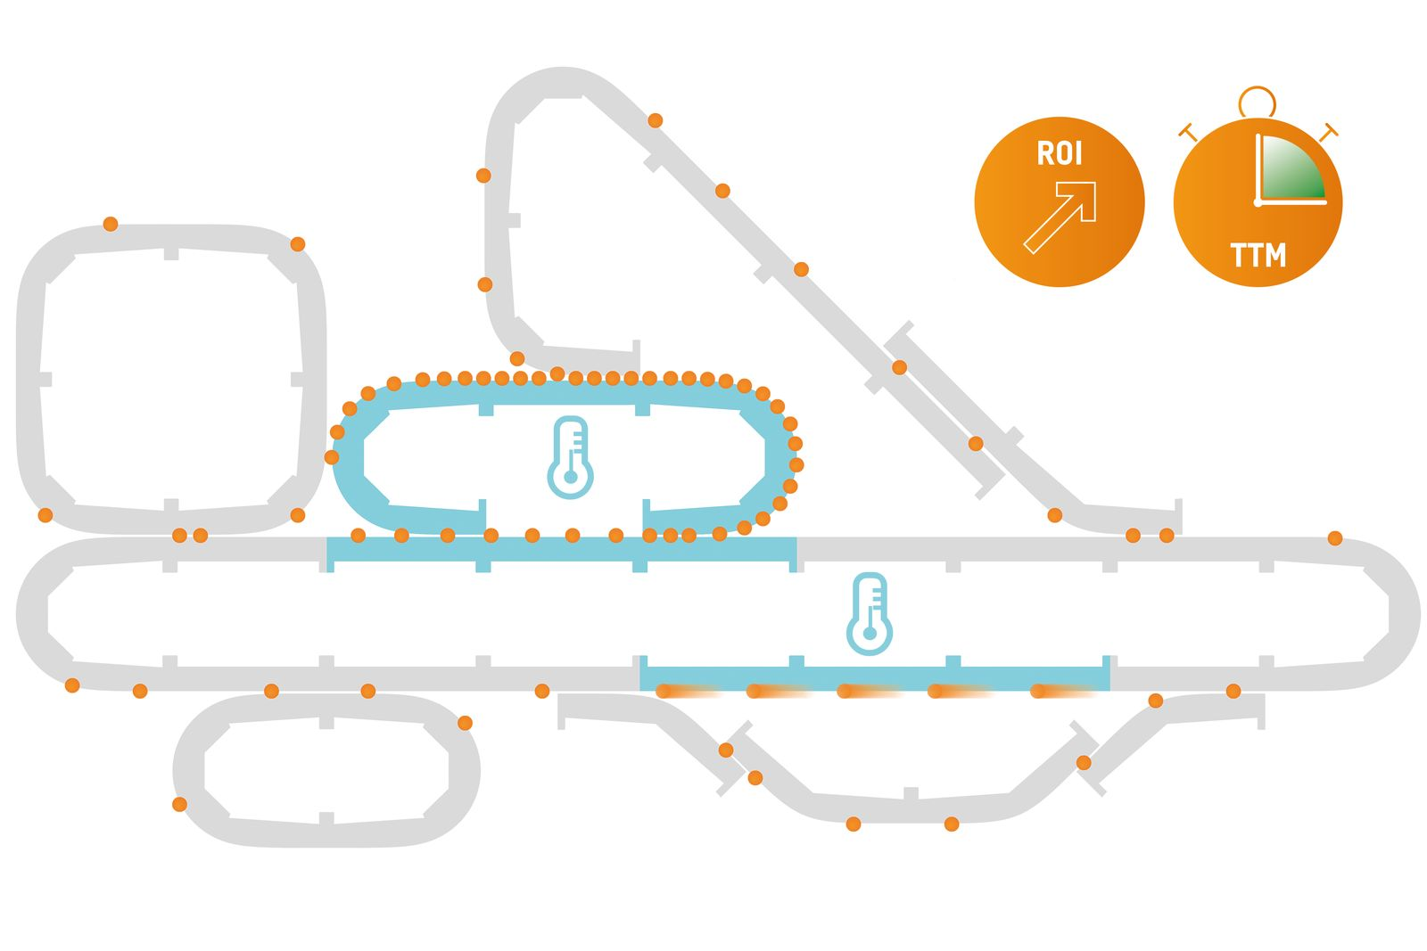
Le système de refroidissement associé au système ACOPOStrak permet un refroidissement efficace et ciblé.

A propos de B&R
B&R est une société d'automatismes innovante dont le siège social est basé en Autriche et qui dispose d'agences partout dans le monde. Le 6 juillet 2017, B&R est devenue une business unit du groupe ABB. Comptant parmi les leaders de l’automatisation industrielle, B&R allie technologies avancées et ingénierie de haut niveau pour fournir à ses clients, dans la quasi-totalité des industries, des solutions complètes pour l’automatisation de machines et de lignes, le contrôle de mouvements, la visualisation et la sécurité intégrée. En s’appuyant sur des standards de communication IoT Industriel comme OPC UA, POWERLINK et openSAFETY, et sur le puissant environnement de développement logiciel Automation Studio, B&R façonne l'avenir de l'ingénierie des automatismes. Forte de son leadership technologique, la société puise sa capacité d'innovation dans sa volonté de simplifier les processus et d'aller au-delà des attentes des clients.
Pour plus d'informations : www.br-automation.com

